**Programación entera mixta**

**Universidad Distrital Francisco José de Caldas**

**Integrantes**

**Andrés Felipe Wilches Torres - 20172020114  
Luis Alejandro Ocampo Gamboa - 20172020050  
Nicolas Andrade Perdomo - 20172020097**

**Presentado a   
  
Alberto Acosta López**

**Tabla de contenidos:**

1. resumen
2. Introducción

2.1) Resumen del algoritmo

1. Objetivos
2. Ejemplo aplicado
3. Ejemplo clásico
4. Manual de usuario
5. Conclusiones
6. Bibliografía

**1)** **Resumen:**

La programación entera mixta (PEM), es un caso de la programación entera donde algunas variables (por ejemplo, 1 de ellas) pueden no estar restringidas a valores enteros, por lo que es incorrecto usar el corte fraccional que se usaba en la rama de el algoritmo de la programación entera fraccionaria (entero puro). Sin embargo, puede emplearse un nuevo corte basado en la misma idea general, como se verá a continuación [5] (TAHA,2000, p 378).

**2)** **Introducción:**

En algunas situaciones que pueden representarse con modelos lineales nos encontramos con que sólo tienen sentido aquellas soluciones de la región factible que son enteras, así pueden representarse mediante modelos matemáticos ligeramente diferentes a los de programación lineal.[2] (Chiang,1987, p 675) Si todas las variables son enteras tenemos un problema de programación lineal entera, si sólo algunas deben serlo se trata de un problema de programación lineal mixta. Programación Entera es un término general para los modelos de programación matemática que presentan condiciones de integridad (condiciones que estipulan que algunas o todas las variables de decisión deben tener valores enteros).

Muchos problemas de decisión involucran no solo variables que pueden representarse por valores reales, sino decisiones de tipo discreto que están representadas de forma natural por variables enteras o binarias.  
Estos problemas de optimización híbridos con variables reales y enteras se denominan de programación entera mixta. Es de modelo Lineal (vistas en P.L.) agregando que las variables de decisión deben ser enteras. Otras veces, el planteamiento del problema involucra, junto a los modelos cuantitativos, reglas o condiciones lógicas adicionales.  
Estos problemas de optimización híbridos con variables reales y enteras se denominan de programación mixta entera Si las decisiones son solo de tipo entero el problema se denomina de programación entera.

**Métodos de solución**

* La aproximación de tratar las variables enteras como reales y luego aproximarse al entero más próximo suele dar resultados erróneos, excepto quizás cuando el número de valores posibles de una variable entera es alto. Rara vez con variables binarias
* Examen inteligente de alternativas enteras: Branch and Bound (B&B), siendo de los más efectivos para este tipo de problemas. [6] (BRONSON R, 1984, p 54).

En este documento explicamos el funcionamiento de Branch and Bound (Ramificación y acotamiento) para los problemas de programación entera mixta

Generalmente los problemas de la PEM tienen la siguiente estructura:

Maximizar Z =   
 sujeta a

y

**2.1)** **Resumen del algoritmo de ramificación y acotamiento de PEM**

**Paso inicial**: Se establece Z* = - ∞. Se aplica el paso de acotamiento, el paso de sondeo y la prueba de optimalidad que se describe después del problema completo. Si no queda sondeado, se clasifica este problema como el único subproblema restante para realizar la primera iteración completa.  
***Pasos de cada iteración:***  
**1. Ramificación:** Entre los subproblemas restantes (no sondeados), se selecciona el de creación más reciente. (Los empates se rompen con la cota más grande.) Entre las variables restringidas a enteros, que tienen valores no enteros en la solución óptima del relajamiento de PL del subproblema, se elige la primera en el orden natural como la variable de ramificación. Si xj es esta variable y xj * su valor en esta solución, se debe ramificar desde el nodo del subproblema para crear dos nuevos subproblemas luego de agregar las restricciones respectivas xj <= [xj *] y

xj >= [xj*] + 1.  
**2. Acotamiento:** Se obtiene la cota de cada subproblema si se aplica el método símplex (o el método símplex dual si se re optimiza) al relajamiento de PL y se utiliza el valor de Z para la solución óptima resultante.  
**3. Sondeo:** Se aplican las pruebas de sondeo que se presentan a continuación a cada nuevo subproblema y se descartan aquellos que quedan sondeados por cualquiera de las pruebas.  
*Prueba 1*: Su cota <= Z*, donde Z* es el valor de Z en la solución de apoyo actual. *Prueba 2:* Su relajamiento de PL no tiene soluciones factibles.  
*Prueba 3*: La solución óptima para su relajamiento de PL tiene valores enteros en todas sus variables restringidas a enteros. (Si esta solución es mejor que la de apoyo, se convierte en la nueva solución de apoyo y se vuelve a aplicar la prueba 1 con la nueva Z* a todos los subproblemas no sondeados.)  
*Prueba de optimalidad*: El proceso se detiene cuando no hay subproblemas restantes; la solución de apoyo actual es óptima.8 De otra manera, se realiza otra iteración. [3] (HILLIER, LIEBERMAN,1967, p 464).

**3)** **Objetivos:**

* Identificar si las restricciones no están limitadas a valores enteros
* Identificar las únicas variables con restricción de enteros que tienen un valor no entero en la solución óptima [9] (Eppen, G.D., Gould, F.J.,1977, p 355).
* Seleccionar la primera de estas variables en orden natural
* Crear dos nuevos subproblemas al especificar dos intervalos de valores de la variable
* Obtener intervalos cogiendo el valor no entero de la variable de ramificación actual y sumarle uno (cogiendo el valor entero) [10] (Winston, Wayne,1945, p 230).
* variables restringidas a enteras tengan valores enteros en la solución óptima del relajamiento de PL del subproblema.
* Incorporar los 4 cambios en comparación con la PLE a la PEM.

**4)** **Ejercicios de PEM aplicados:**

1. En una fábrica de cerveza se producen tres tipos distintos: rubia, negra y de baja graduación, y para ello se utilizan dos materias primas: malta y levadura. En la siguiente tabla se especifican: a) la cantidad de materias primas consumidas para producir una unidad de cada tipo de cerveza; b) las cantidades disponibles de cada materia prima; y c) el precio unitario de venta de cada tipo de cerveza. [8](Luis, A. Rincón, 2001, p 75).

|  |  |  |  |  |
| --- | --- | --- | --- | --- |
|  | Consumo de materias primas por cada tipo de cerveza | | |  |
| Materia prima | Rubia | Negra | Baja | Disponibilidad |
| Malta | 1.5 | 2.3 | 2 | 30 |
| Levadura | 2 | 1.2 | 2 | 45 |
| Precio de venta | 7 | 4 | 3 |  |

**Tabla 1. Materiales de fabricación de la empresa en el ejercicio**

**Variables de decisión**

Del enunciado del problema se desprende que las variables de decisión son las producciones a fabricar de cada tipo de cerveza:

= producción de cerveza rubia

= producción de cerveza negra

= producción de cerveza de baja graduación

**Restricciones**

Las restricciones en este caso imponen que las materias primas utilizadas en la fabricación de los tres tipos de cerveza no deben sobrepasar las cantidades disponibles:

**Función objetivo**

En este caso el objetivo es maximizar el beneficio, que viene dado por la suma de los precios de venta de la producción:

Este ejercicio se soluciona por el método de simplex simple, ya que las restricciones del problema no cuentan con ninguna variable artificial.

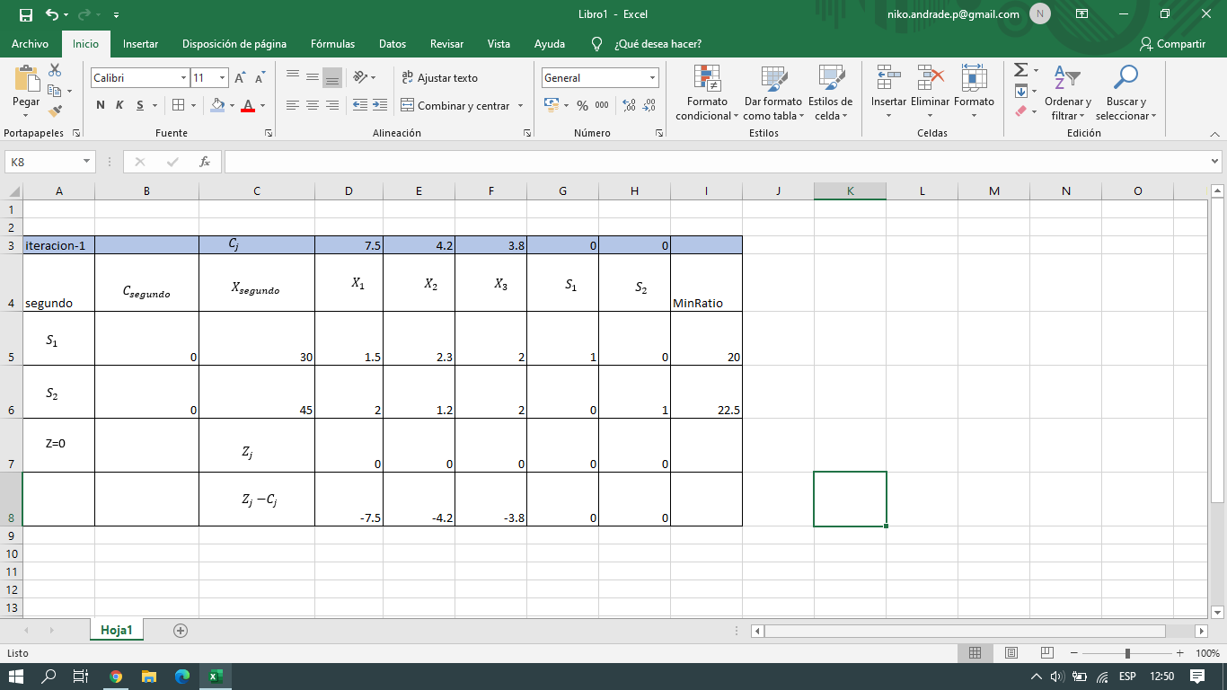  
**Tabla 2. Primer tablero simplex del ejercicio aplicado 1, proveniente de la forma canonica**

El elemento pivote es 1.5

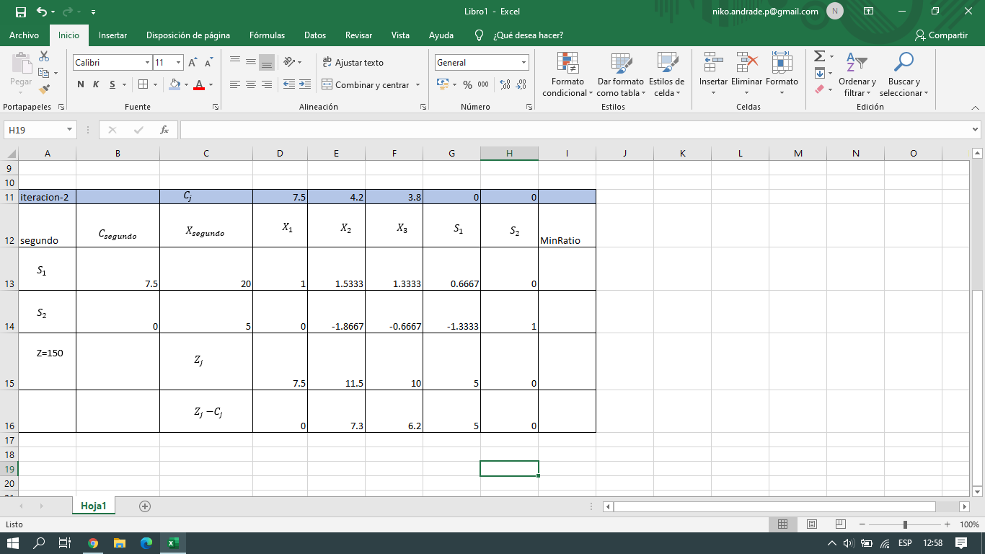  
**Tabla 3. Segunda iteración para este ejercicio**

Las tablas 2 y 3, son las tablas simplex que solucionaron el ejercicio.

**Solución**

La ganancia máxima es de 150 y se tienen que producir 20 unidades de cerveza rubia, 0 unidades de cerveza negra y 0 unidades de cerveza baja.

**Solución programa Python:**

**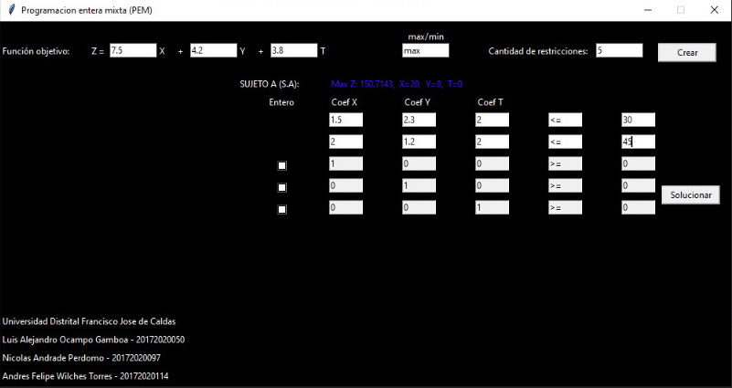  
Fig. 1. Solución por programa elaborado en Python.**

Ejercicio verificado con [4] TORA y [1] Atozmath.

1. La empresa de químicos Los Andes, se dedica a la elaboración y venta tres

productos. El primero, aromatizante, se produce en presentaciones de 50 gramos; mientras que el segundo el jabón líquido de la casa se vende por litros y a la larga, se puede elaborar en cualquier cantidad, y el tercero gel antibacterial se vende en envases de 1 litro, en Tanto el aromatizante como el jabón y el anti-bacterial se componen de tres ingredientes (A,B y C), como sigue:

|  |  |  |  |
| --- | --- | --- | --- |
| Cantidad por bolsa 50 gr | Cantidad por litro de jabón | Cantidad por litro de gel | Cantidad ingredientes disponibles |
| 3 | 5.5 | 2 | 60 lb A |
| 4.5 | 4 | 4 | 72 lb B |
| 2.5 | 4 | 5 | 100 lb C |

**Tabla 4. Materiales de fabricación de la empresa en el ejercicio actual**

La empresa vende bolsitas de 50 gramos de aromatizante en $5, el litro de jabón en $10 y cualquier cantidad de gel a $8 cada litro. [7](Moskowitz H. y G. Wright, 1982, p 278)

|  |  |  |  |  |  |  |  |  |  |  |  |
| --- | --- | --- | --- | --- | --- | --- | --- | --- | --- | --- | --- |
| |  |  |  |  |  |  |  |  |  |  |  | | --- | --- | --- | --- | --- | --- | --- | --- | --- | --- | --- | | Max *Z* | = |  | 5 | *x*1 | + | 10 | *x*2 | + | 8 | *x*3 | |
| sujeto a |
| |  |  |  |  |  |  |  |  |  |  |  | | --- | --- | --- | --- | --- | --- | --- | --- | --- | --- | --- | |  | 3 | *x*1 | + | 5.5 | *x*2 | + | 2 | *x*3 | ≤ | 60 | |  | 4.5 | *x*1 | + | 4 | *x*2 | + | 4 | *x*3 | ≤ | 72 | |  | 2.5 | *x*1 | + | 4 | *x*2 | + | 5 | *x*3 | ≤ | 100 | |
| *x*1,*x*2,*x*3≥0; |

El problema convertido a forma canónica agregando las variables de holgura apropiadas:

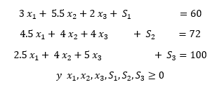

Este ejercicio se soluciona por el método de simplex simple, ya que las restricciones del problema no cuentan con ninguna variable artificial.

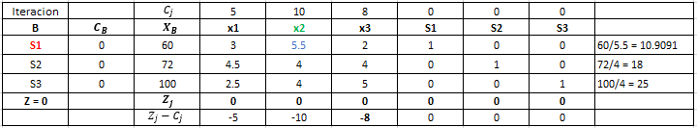  
**Tabla 5. Primer tablero simplex del ejercicio actual, formado por la forma canónica**

El negativo mínimo es -10, y su índice de columna es 2, entonces se agrega la variable x2 a la matriz.

El ratio mínimo es 10.9091 y su índice de fila es 1, entonces se saca la variable de S1.

El elemento pivote es 5.5  
(Entiéndase como ratio, los limites introductorios para la nueva iteración simplex)

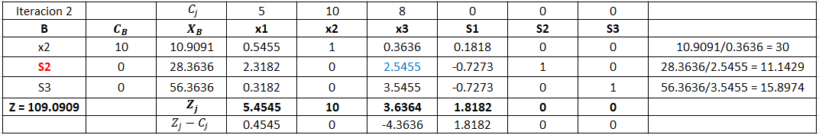  
**Tabla 6. Segunda iteración del ejercicio.**

El mínimo negativo es -4.3636 y su índice de columna es 3, entonces entra la variable x3**.**

El ratio simplex mínimo es 11.1429 y su índice de fila es 2, entonces se saca la variable S2.

(Entiéndase como ratio, los limites introductorios para la nueva iteración simplex)

El elemento pivote es 2.5455

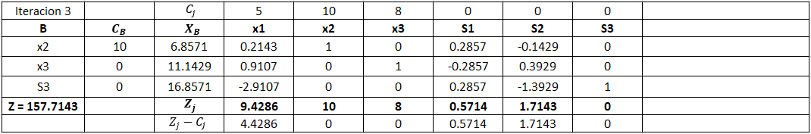  
**Tabla 7. Tercera iteración del ejercicio**

La solución óptima llega con los valores de las variables de la siguiente manera:

**x1 = 0, x2 = 6.8571, x3 = 11.1429**

Z maximizado **= 157.7143**

Las tablas 5 - 7, son las tablas simplex que solucionaron el ejercicio.

**Solución**

La ganancia máxima es de 157 y se tienen que producir 6.8 litros de jabón y 11.14 litros de gel.

**Solución programa Python:**

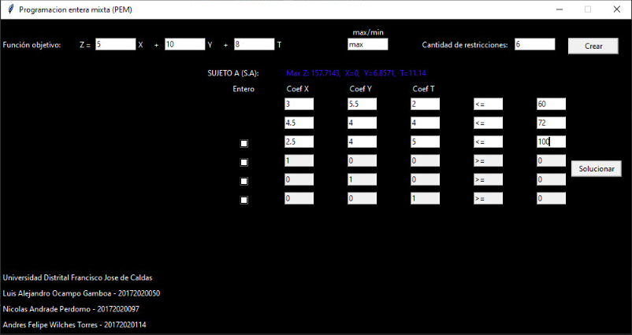  
**Fig.2. Solución por programa elaborado en Python del actual ejercicio.**

Ejercicio verificado con [4] TORA y [1] Atozmath.

1. La empresa de químicos Los Andes, se dedica a la elaboración y venta tres

productos. El primero, aromatizante, se produce en presentaciones de 50 gramos; mientras que el segundo el jabón líquido de la casa se vende por litros y a la larga, se puede elaborar en cualquier cantidad, y el tercero gel antibacterial se vende en envases de 1 litro, en Tanto el aromatizante como el jabón y el anti-bacterial se componen de tres ingredientes (A,B y C), como sigue:

|  |  |  |  |
| --- | --- | --- | --- |
| Cantidad por bolsa 50 gr | Cantidad por litro de jabón | Cantidad por litro de gel | Cantidad ingredientes disponibles |
| 3 | 5.5 | 2 | 60 lb A |
| 4.5 | 4 | 4 | 72 lb B |
| 2.5 | 4 | 5 | 100 lb C |

**Tabla 8. Tabla de materiales del ejercicio actual.**

La empresa le cuesta las bolsitas de 50 gramos de aromatizante en $5, el litro de jabón en $10 y cualquier cantidad de gel a $8 cada litro

|  |  |  |  |  |  |  |  |  |  |  |  |
| --- | --- | --- | --- | --- | --- | --- | --- | --- | --- | --- | --- |
| |  |  |  |  |  |  |  |  |  |  |  | | --- | --- | --- | --- | --- | --- | --- | --- | --- | --- | --- | | Min  *Z* | = |  | 5 | *x*1 | + | 10 | *x*2 | + | 8 | *x*3 | |
| sujeto a |
| |  |  |  |  |  |  |  |  |  |  |  | | --- | --- | --- | --- | --- | --- | --- | --- | --- | --- | --- | |  | 3 | *x*1 | + | 5.5 | *x*2 | + | 2 | *x*3 | ≤ | 60 | |  | 4.5 | *x*1 | + | 4 | *x*2 | + | 4 | *x*3 | ≤ | 72 | |  | 2.5 | *x*1 | + | 4 | *x*2 | + | 5 | *x*3 | ≤ | 100 | |
| *x*1,*x*2,*x*3≥0; |

Este ejercicio se soluciona por el método de la gran M, por el siguiente procedimiento (forma alternativa):

El parámetro M es una constante positiva suficientemente grande que representa una penalización adecuada en la función objetivo.

Dicho parámetro M se añade a las variables artificiales que también como las de holgura se agregan a la función objetivo.

Como vemos en este caso a partir de la tercera restricción poseen variables artificiales, una vez agregadas se penalizan en la función objetivo como , por lo tanto, va a resultar este nuevo modelo, y como solución básica de este modelo .

Min Z =

Sujeto a:  
 = 60  
 = 72  
 = 100  
 = 0  
 = 0  
 = 0  
 Con

Para formar nuestra tabla simplex, usualmente se iguala la función objetivo a 0 y se despeja toda la ecuación, sin embargo, algunos textos [5] (TAHA, 2000, p 94) lo despejan al revés. En nuestro caso por eso todas las restricciones y la función objetivo se pasan tal cual a los tableros simplex para empezar solución.

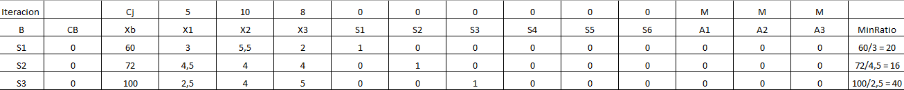  
**Tabla 9. Primer tablero simplex del ejercicio actual, elaborado según la forma canonica**

R4 -> R4, R1 -> R1 -3R4, R2 -> R2 -4.5R4, R3 -> R3 -2.5R4, R5 -> R5, R6 = R6

  
**Tabla 10. Segunda iteración simplex para el ejercicio actual**

R4 -> R4, R1 -> R1 -3R4, R2 -> R2 -4.5R4, R3 -> R3 -2.5R4, R5 -> R5, R6 = R6

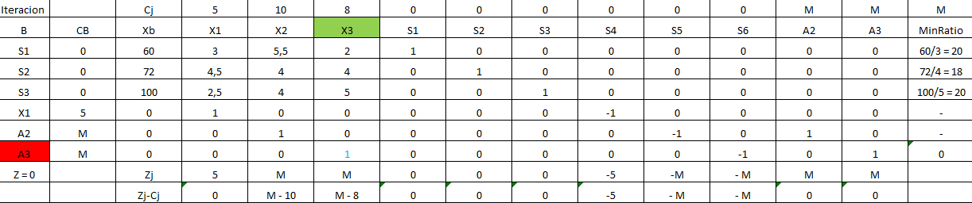  
**Tabla 11. Tercera iteración del ejercicio**

R6 = R6, R1 = R1 -2R6, R2 = R2 – 4R6, R3 = R3 – 5R6, R4 = R4, R5 = R5

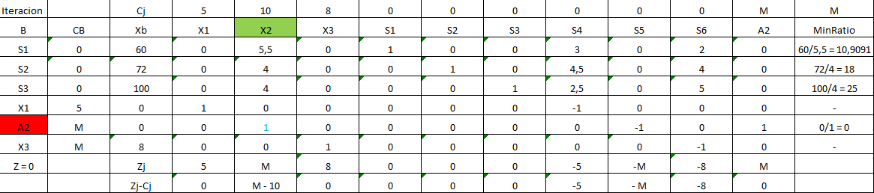  
**Tabla 12. Cuarta iteración del ejercicio**

R5 = R5, R1 = R1 -5.5, R2 = R2 – 4R5, R3 = R3-4R5, R4 = R4, R6 = R6

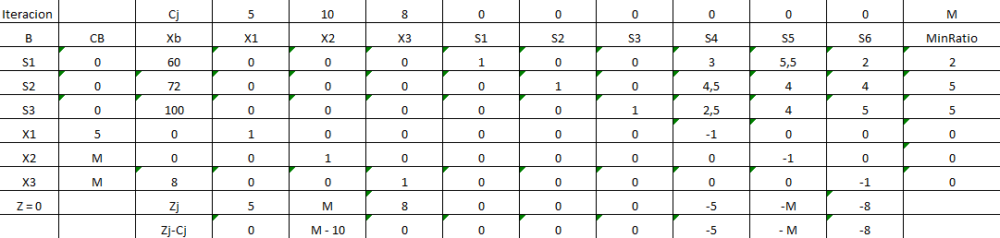

**Tabla 13. Quinta iteración del ejercicio**  
La solución óptima para cada variable es:   
x1=0,x2=0,x3=0  
Max Z=0

Las tablas 9 - 13, son las tablas simplex que solucionaron el ejercicio.

**Solución**

Como se ve, las soluciones dan 0. Por lo que se puede pensar que el costo mínimo es muy elevado teniendo en cuenta las restricciones, además de que puede que sea una solución degenerada.

**Solución programa Python:**

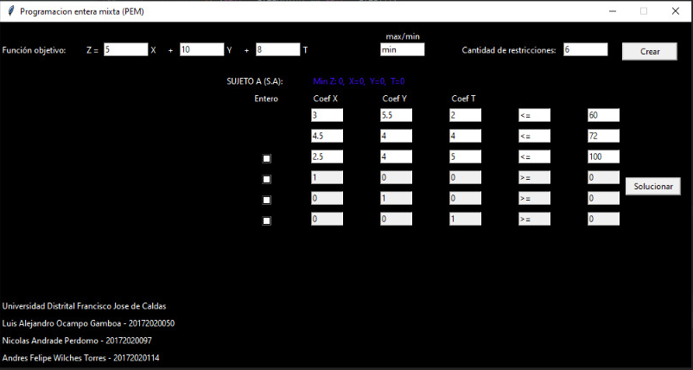  
**Fig.3. Ejercicio solucionado por programa elaborado en Python.**

Ejercicio verificado con [4] TORA y [1] Atozmath.

**5)** **Ejercicios de PEM clásicos:**

1. MAX Z = 3x1 + 2.5x2 + 3x3

sujeto a

2x1 + 1x2 + x3 <= 2

3x1 + 4.4x2 + 2x3 >= 8

con x1,x2,x3 >= 0

Este ejercicio se soluciona por el método de la gran M, por el siguiente procedimiento (forma alternativa):

El parámetro M es una constante positiva suficientemente grande que representa una penalización adecuada en la función objetivo.

Dicho parámetro M se añade a las variables artificiales que también como las de holgura se agregan a la función objetivo.

Como vemos en este caso la segunda restricción posee una variable artificial dada su condición inicial, una vez agregada se penaliza en la función objetivo como (dado que la función objetivo es maximizar), por lo tanto, va a resultar este nuevo modelo, y como solución básica de este modelo se empieza con .

Entonces

Sujeto a:  
   
   
 Con

Para formar nuestra tabla simplex, usualmente se iguala la función objetivo a 0 y se despeja toda la ecuación, sin embargo, algunos textos [5] (TAHA, 2000, p 94) lo despejan al revés. En nuestro caso por eso todas las restricciones y la función objetivo se pasan tal cual a los tableros simplex para empezar solución.

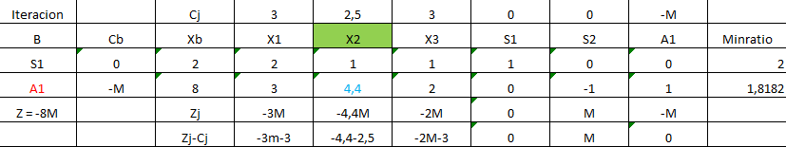  
**Tabla 14. Primera iteración simplex del ejercicio**

R2 = R2 /4.4  
 R1 = R1 -R2

**Tabla 15. Segunda iteración del ejercicio** 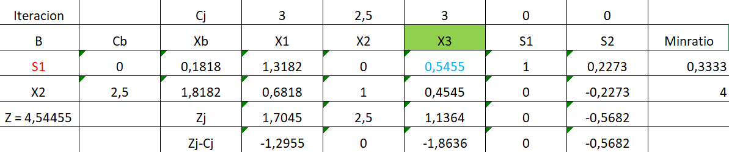

|  |
| --- |
|  |

R1 = R1 / 0.5455  
 R2 = R2 - 0.4545*R1

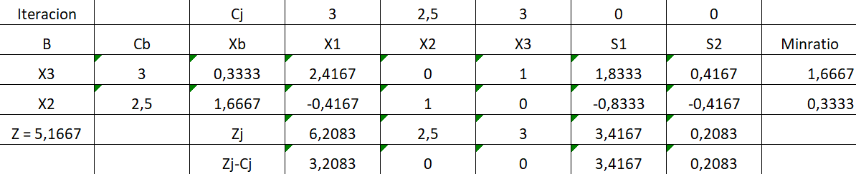  
**Tabla 16. Tercera iteración del ejercicio**

Como todos los Zj - Cj >= 0, se obtiene la solución óptima, que da los siguientes valores:

x1=0,x2=1.6667,x3=0.3333, Max Z=5.1667

Las tablas 14 - 16, son las tablas simplex que solucionaron el ejercicio.

**Solución programa Python:**

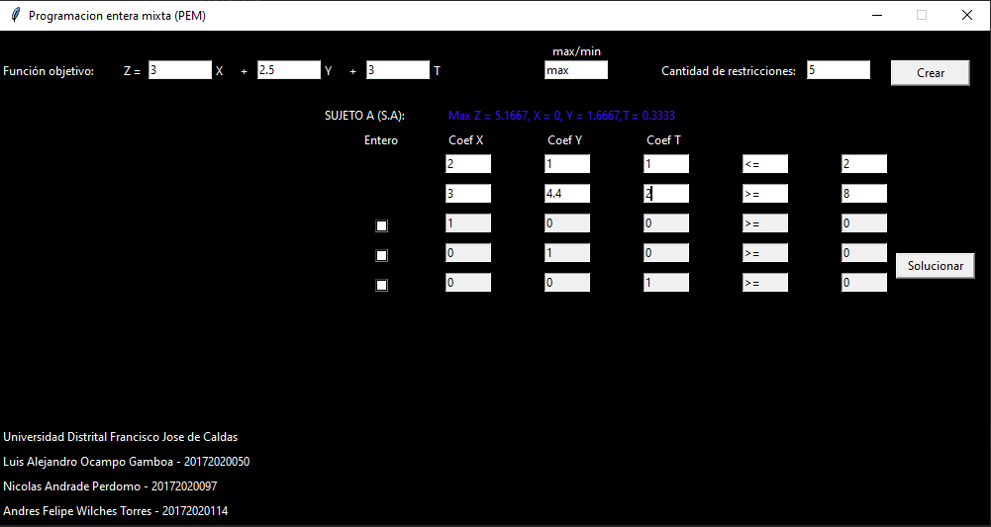  
**Fig. 4. Solución por programa elaborado en Python.**

Ejercicio verificado con [4] TORA y [1] Atozmath.

1. MIN Z = 3.2x1 + 2.5x2 + 3x3

sujeto a:

2.5x1 + x2 + 1.5x3 <= 2

3x1 + 4.4x2 >= 5

con x1,x2,x3 >= 0

Este ejercicio se soluciona por el método de la gran M, por el siguiente procedimiento (forma alternativa):

El parámetro M es una constante positiva suficientemente grande que representa una penalización adecuada en la función objetivo.

Dicho parámetro M se añade a las variables artificiales que también como las de holgura se agregan a la función objetivo.

Como vemos en este caso la segunda restricción posee una variable artificial dada su condición inicial, una vez agregada se penaliza en la función objetivo como (dado que la función objetivo es minimizar), por lo tanto, va a resultar este nuevo modelo, y como solución básica de este modelo se empieza con .

El problema convertido a forma canónica agregando las variables de holgura apropiadas:

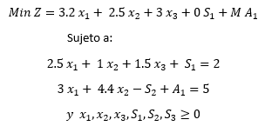

Para formar nuestra tabla simplex, usualmente se iguala la función objetivo a 0 y se despeja toda la ecuación, sin embargo, algunos textos [5] (TAHA, 2000, p 94) lo despejan al revés. En nuestro caso por eso todas las restricciones y la función objetivo se pasan tal cual a los tableros simplex para empezar solución.

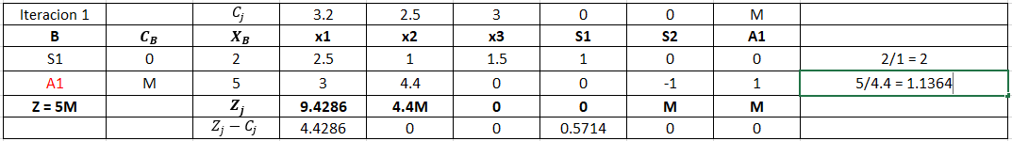  
**Tabla 17. Primera iteración del ejercicio**

El positivo máximo es 4.4M y su índice de columna es 2, entonces entra la variable x2**.**

El ratio mínimo es 1.1364 y su índice de fila es 2, entonces se saca la variable A2.

El elemento pivote es 4.4

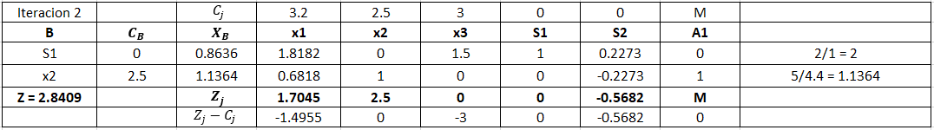  
**Tabla 18. Segunda iteración del ejercicio**

La solución óptima la obtenemos con los valores de las variables:

**x1 = 0, x2 = 1.1364, x3 = 0**

**Z Minimizado = 2.8409**

Las tablas 17 y 18, son las tablas simplex que solucionaron el ejercicio.

**Solución programa Python:**

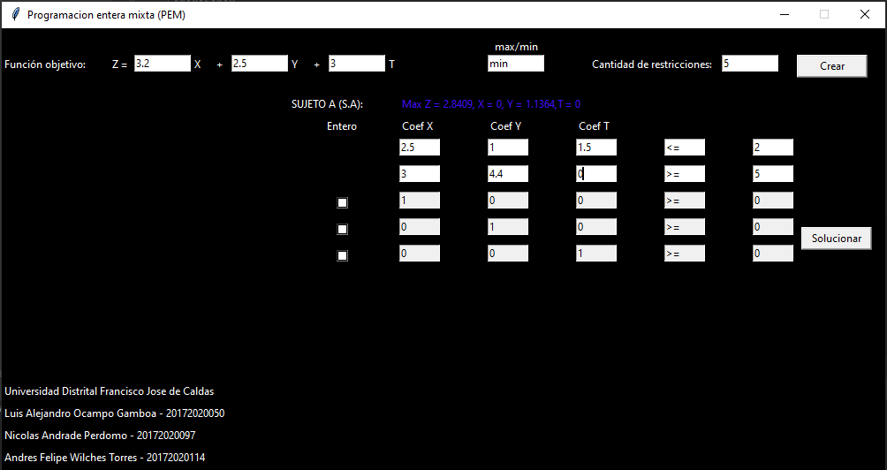  
**Fig. 5. Solución del ejercicio por el programa en Python**

Ejercicio verificado con [4] TORA y [1] Atozmath.

1. MIN Z = 20.5x1 + 10x2 + 15x3

sujeto a

3.5x1 + 2x2 + 5x3 <= 55

2x1 + x2 + x3 >= 26

x1 + x2 + 3x3 >= 30

5x1 + 2x2 + 4x3 >= 57

con x1,x2,x3 >= 0

Este ejercicio se soluciona por el método de la gran M, por el siguiente procedimiento (forma alternativa):

El parámetro M es una constante positiva suficientemente grande que representa una penalización adecuada en la función objetivo.

Dicho parámetro M se añade a las variables artificiales que también como las de holgura se agregan a la función objetivo.

Como vemos en este caso las últimas tres restricciones poseen una variable artificial dada su condición inicial, una vez agregada se penaliza en la función objetivo como (dado que la función objetivo es minimizar), por lo tanto, va a resultar este nuevo modelo, y como solución básica de este modelo se empieza con .

Max Z = 20.5x1 + 10x2 + 15x3 + 0S1 + 0S2 + 0S3 + 0S4 - MA1 - MA2 - MA3

Sujeto a

3.5x1 + 2x2 + 5x3 + S1 = 55

2x1 + x2 + x3 - S2 + A1 = 26

x1 + x2 + 3x3 - S3 + A2 = 30

5x1 + 2x2 + 4x3 - S4 + A3 = 57

Para formar nuestra tabla simplex, usualmente se iguala la función objetivo a 0 y se despeja toda la ecuación, sin embargo, algunos textos [5] (TAHA, 2000, p 94) lo despejan al revés. En nuestro caso por eso todas las restricciones y la función objetivo se pasan tal cual a los tableros simplex para empezar solución.

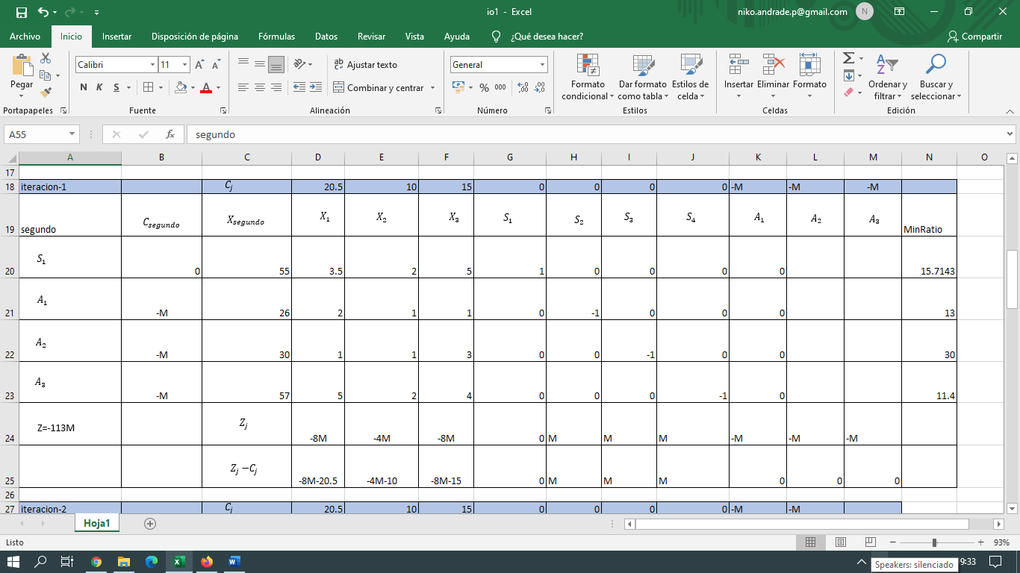

**Tabla 19. Primera iteración del ejercicio**

El elemento pivote es 3.5

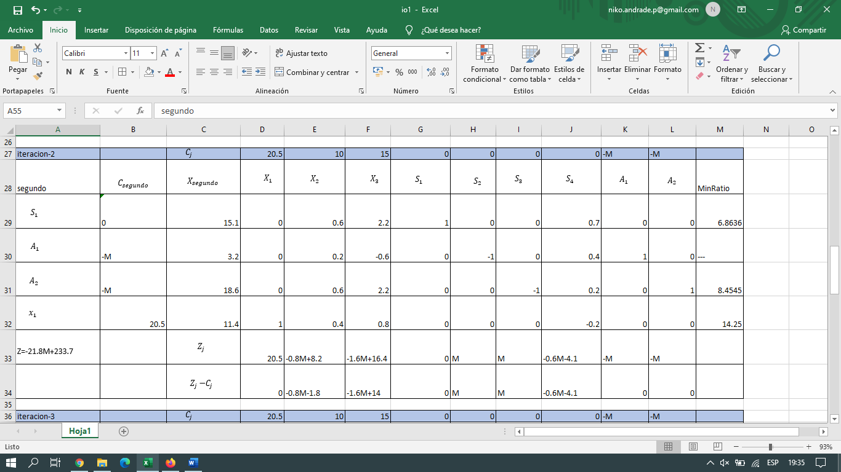

**Tabla 20. Segunda iteración del ejercicio**

El pivote es 0.2

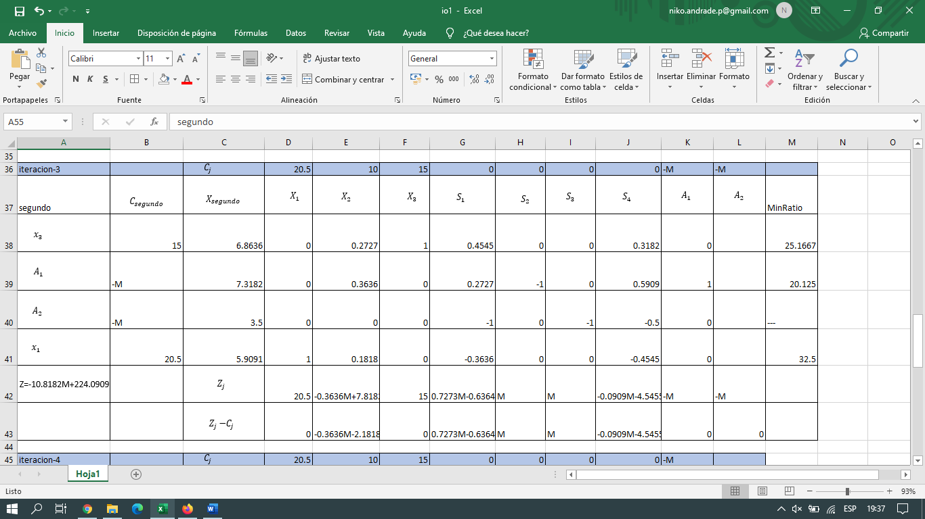

**Tabla 21. Tercera iteración del ejercicio**

El elemento pivote es 4

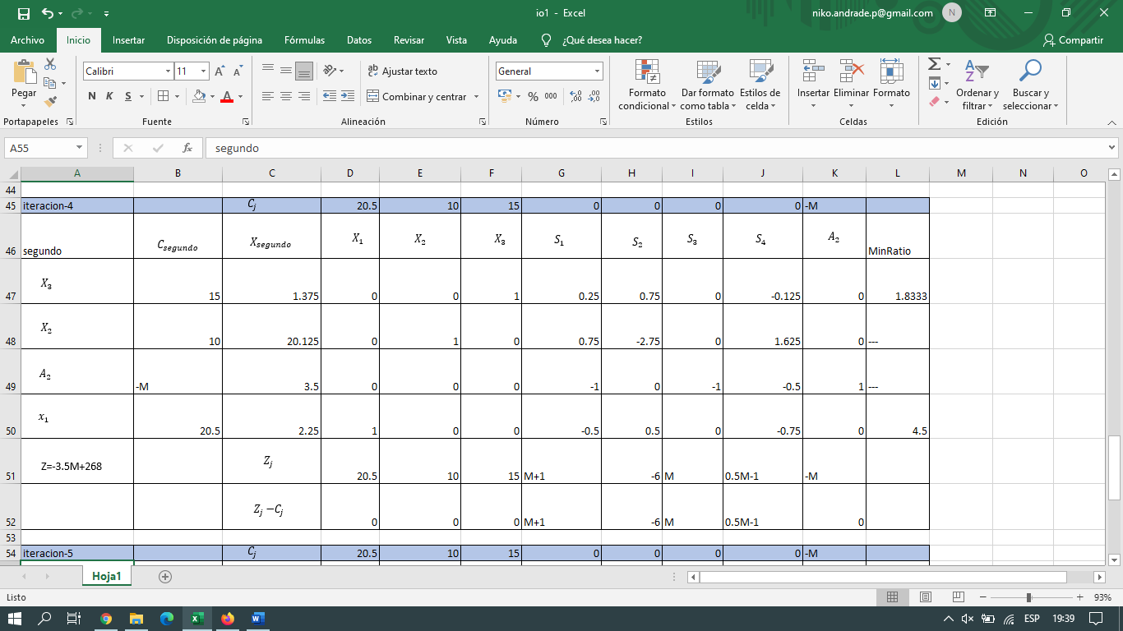

**Tabla 22. Cuarta iteración del ejercicio**

El pivote es 0.75

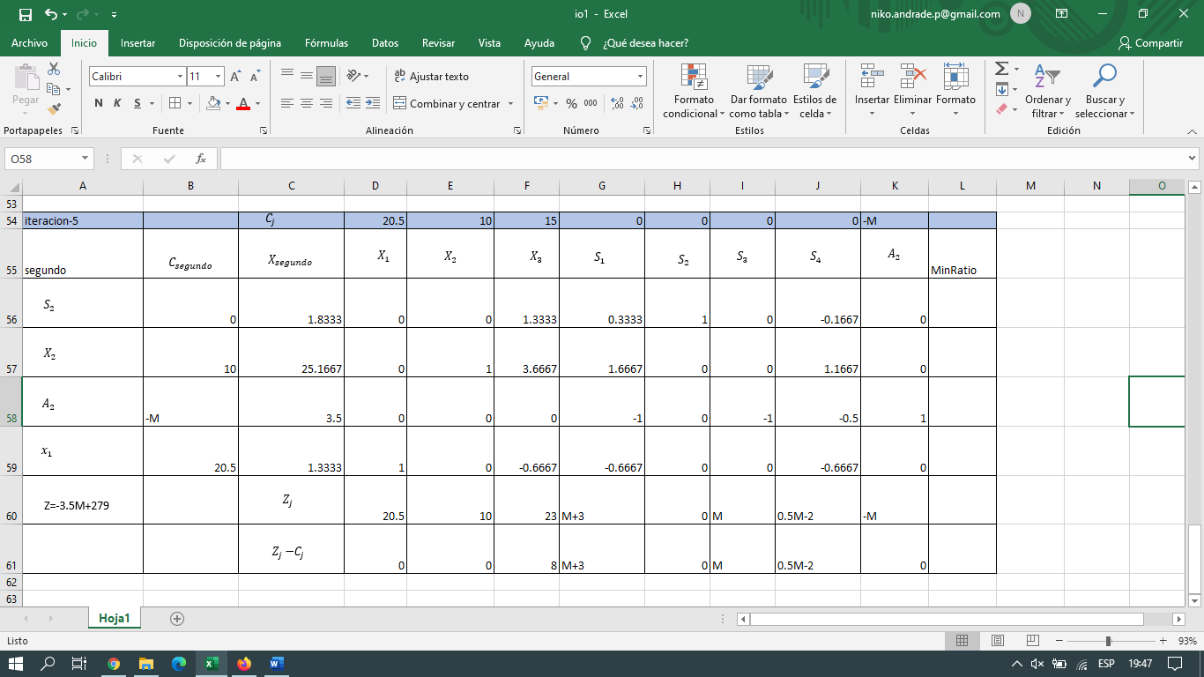

**Tabla 23. Quinta iteración del ejercicio**

Ya que los Zj - Cj >= 0, se obtiene la solución óptima del problema, donde:  
 X1 = 1.3333, X2 = 25.1667, X3= 0. Max Z = 279

**Solución programa Python:**

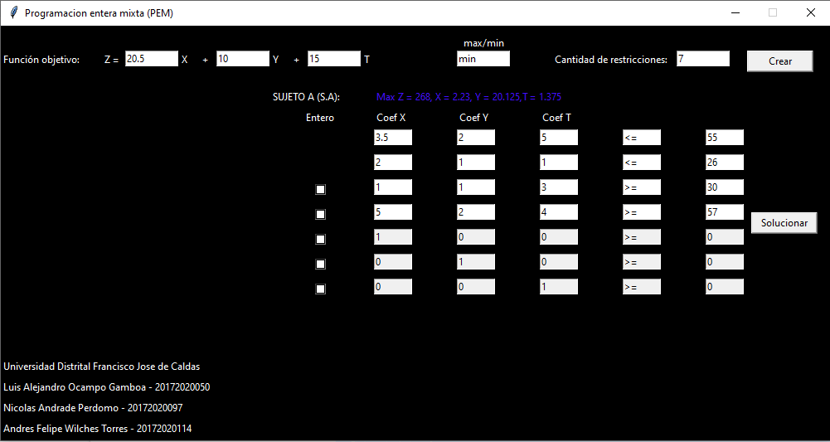

Ejercicio verificado con [4] TORA y [1] Atozmath.

**6) Manual de usuario:**

Al correr el programa PEM_sol.py se despliega la siguiente ventana:

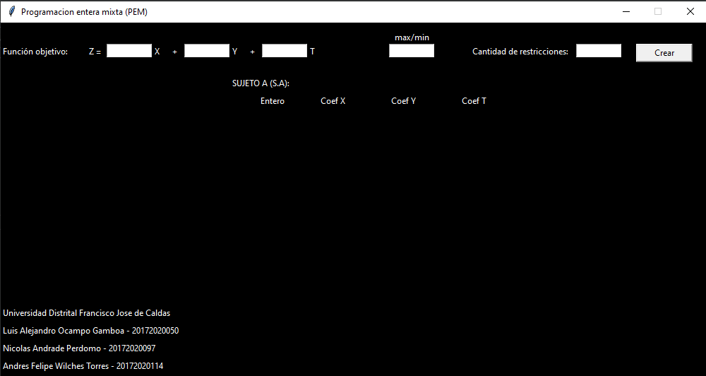

Los primeros tres cuadros de texto (resaltados en rojo) sirven para ingresar los coeficientes de las variables de la función objetivo a optimizar.

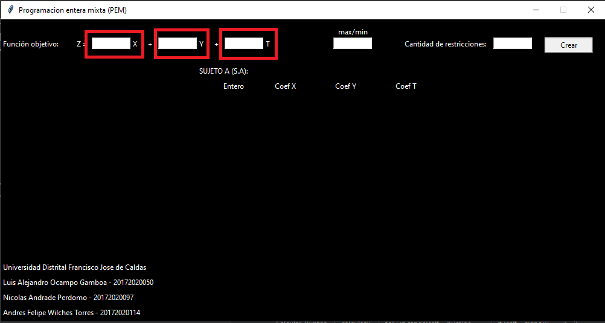

En el siguiente cuadro de texto (resaltado en azul) se puede ingresar el tipo de optimización que se quiera realizar sobre el problema, y se deben ingresar las palabras “max” o “min” (maximizar o minimizar respectivamente) para que se ejecute correctamente:

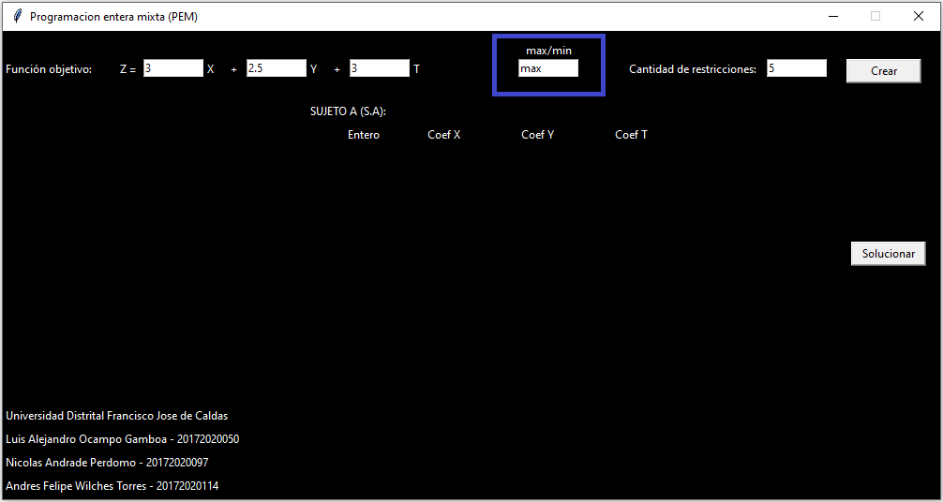

En el próximo recuadro (resaltado en verde) se debe ingresar el número de restricciones del problema a solucionar, en éste número de restricciones se deben incluir las restricciones de no negatividad del problema (Por ejemplo, si nuestro problema tiene 2 restricciones, en el recuadro debemos ingresar el número 5, las 2 restricciones propias del problema y las 3 restricciones de no negatividad por cada variable):

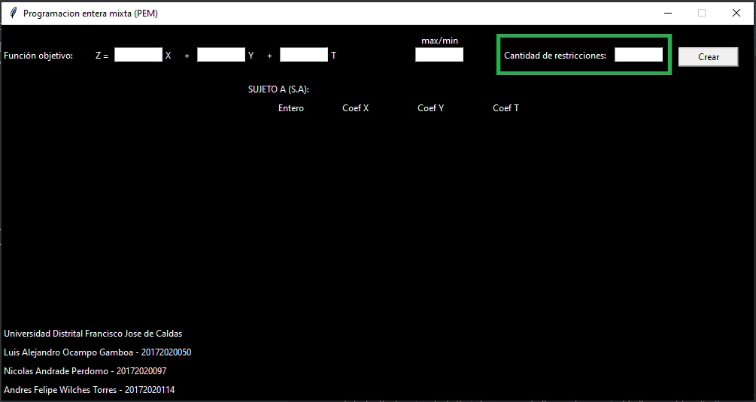

Una vez completados los pasos anteriores se debe presionar el botón “Crear” para desplegar unos cuadros de texto donde podemos ingresar las restricciones del problema.

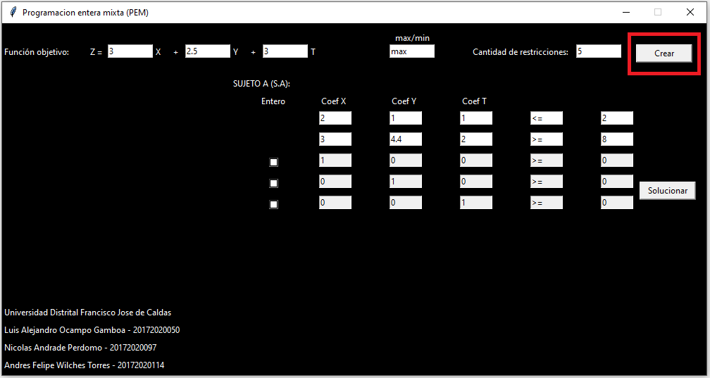

Una vez desplegados los cuadros de texto, debemos ingresar a los coeficientes de las restricciones del problema, excepto en las últimas tres filas, ya que estas corresponden a las restricciones de no negatividad del problema.

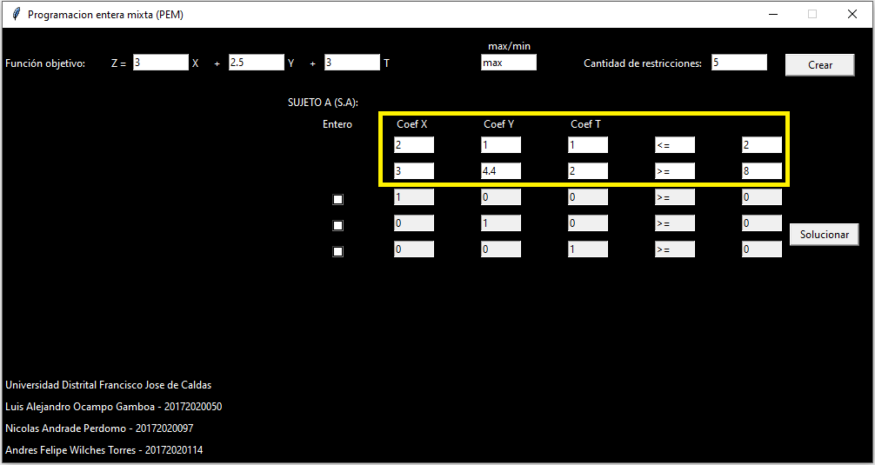

Por último, una vez ingresamos las restricciones, debemos presionar el botón de “Solucionar” y este nos desplegara la solución del problema (resaltado en naranja)

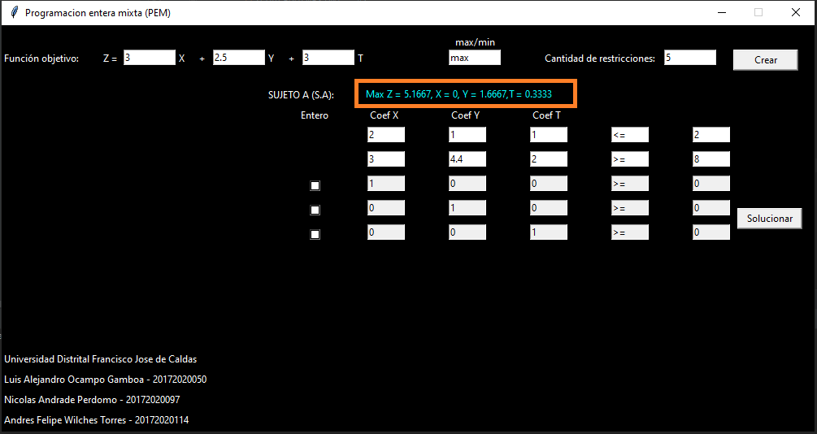

**7)** **Conclusiones:**

La programación entera mixta se puede solucionar por distintos métodos, por ejemplo, si tenemos dos variables es posible solucionarlo por el método gráfico, y si disponemos de mas variables se puede por método simplex simple, simplex dual, la gran M, ramificación y acotamiento, etc.

La programación entera mixta abarca decisiones que son de tipo discreto, es decir, representadas por números naturales, por variables enteras o binarias.

**8)** **Bibliografía:**

* [1] *Atozmath CBOM (Simplex)*. (2005). Software. Recuperado de <https://cbom.atozmath.com>

* [2] Chiang, A. (1987). *Métodos fundamentales de economía matemática* (3ra ed.). Connecticut, U.S.A: McGRAW-HILL.
* [3] S. Hiller, F. (2010). *Introducción a la investigación de operaciones* (Novena ed., Vol. 1). Recuperado de <https://dudasytareas.files.wordpress.com/2017/05/hillier_lieberman.pdf>
* [4] TORA (Versión 1.00) [Software]. (2001).
* [5] Taha, H. A. (2000). *Investigación De Operaciones* (5.a ed., Vol. 1). Fayeteville, Estados Unidos: Pearson Educación.
* [6] Bronson R Investigación de Operaciones. México: McGraw-Hill. 1981.

* [7] Moskowitz H. y G. Wright. Investigación de Operaciones. México: Prentice Hall. 1982.
* [8]  Luis, A. Rincón (2001). *Investigación de Operaciones para ingenierías y Administración de Empresas*
* [9] Eppen, G.D., Gould, F.J. Investigación de Operaciones, Prentice Hall.

* [10] Winston, Wayne. Investigación de Operaciones, Editorial Iberoamericana.